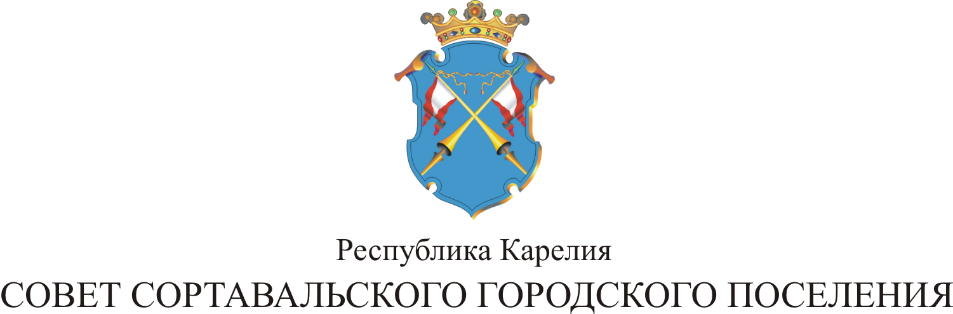

I СЕССИЯ IV СОЗЫВА

РЕШЕНИЕ

от 05 октября 2017 года № 3

Об избрании депутатов в состав Совета
Сортавальского муниципального района

В соответствии с частью 4 статьи 35 Федерального закона Российской Федерации от 06.10.2003 года № 131-ФЗ «Об общих принципах организации местного самоуправления в Российской Федерации», статьей 10 Регламента
Совета Сортавальского городского поселения и на основании результатов голосования, Совет Сортавальского городского поселения р е ш и л:

Избрать в состав Совета Сортавальского муниципального района депутатов Совета Сортавальского городского поселения:
Баксалову Ольгу Владимировну, депутата Совета Сортавальского городского поселения по избирательному округу № 13;
Дмитриева Анатолия Викторовича, депутата Совета Сортавальского городского поселения по избирательному округу № 1.

Председатель Совета О.В.Баксалова

Глава Сортавальского С.В.Крупин
городского поселения

